**ФЕДЕРАЛЬНОЕ ГОСУДАРСТВЕННОЕ БЮДЖЕТНОЕ ОБРАЗОВАТЕЛЬНОЕ УЧРЕЖДЕНИЕ ВЫСШЕГО ОБРАЗОВАНИЯ**



**МОСКОВСКИЙ ПОЛИТЕХНИЧЕСКИЙ УНИВЕРСИТЕТ**

**ВЫСШАЯ ШКОЛА ПЕЧАТИ И МЕДИАИНДУСТРИИ**

***Институт Принтмедиа и информационных технологий***

***Кафедра Информатики и информационных технологий***

**направление подготовки**

**09.03.02 «Информационные системы и технологии»**

**ЛАБОРАТОРНАЯ РАБОТА № 12**

**Дисциплина:** Введение в программирование.

**Выполнил(а):**

**студент(ка) группы 191-723**

Колбая Р.К.

________________  ***___________***

(Дата) (Подпись)

**Проверил:** асс. Кононенко К.М.

________________  ***___________***

(Дата) (Подпись)

**Замечания: _________________________________________________________**

**____________________________________________________________________**

**____________________________________________________________________**

**Москва**

**2019**

Оглавление

**Задания на лабораторную работу** 3

**Теоретическое обоснование** 4

**Описание алгоритмов** 5

**Листинги программы** 11

**Результаты работы программ** 14

# **Задания на лабораторную работу**

1. Описать функцию PowerA3(A, B), вычисляющую третью степень числа A и возвращающую ее в переменной B (A — входной, B — выходной параметр; оба параметра являются вещественными). С помощью этой функции найти третьи степени пяти данных чисел.

2. Описать функцию Sign(X) целого типа, возвращающую для вещественного числа X следующие значения:

−1, если X < 0; 0, если X = 0; 1, если X > 0.

С помощью этой функции найти значение выражения Sign(A) + Sign(B) для данных вещественных чисел A и B.

3. Описать функцию RingS(R1, R2) вещественного типа, находящую площадь кольца, заключенного между двумя окружностями с общим центром и радиусами R1 и R2 (R1 и R2 — вещественные, R1 > R2). С ее помощью найти площади трех колец, для которых даны внешние и внутренние радиусы.

4. Описать функцию Quarter(x, y) целого типа, определяющую номер координатной четверти, в которой находится точка с ненулевыми вещественными координатами (x, y). С помощью этой функции найти номера координатных четвертей для трех точек с данными ненулевыми координатами

5. Описать функцию Fact2(N) вещественного типа, вычисляющую двойной факториал:

N!! = 1·3·5·. . .·N, если N — нечетное;

N!! = 2·4·6·. . .·N, если N — четное (N > 0 — параметр целого типа; вещественное возвращаемое значение используется для того, чтобы избежать целочисленного переполнения при больших значениях N).

# **Теоретическое обоснование**

**Задание №1**

Для вычисления 3-й степени введенного пользователем числа, в программе используется функция Power3A(), принимающая 2 аргумента, 1-й из которых степень, в которую нужно возвести, а 2-й число, возводимое в степень.

**Задание №2**

Для выполнения условия задачи, в программе используется функция Sign(), принимающая 1 аргумент x. Внутри функции Sign() идет ветвление оператора if. В программе функция вызывается 2 раза, далее оба результата складываются и выводятся на экран.

**Задание №3**

Для выполнения условия задачи, в программе используется функция RingS(), принимающая 2 аргумента, 1-й из которых радиус 1-й окружности, а 2-й аргумент как радиус 2-й окружности. Функция возвращает разность площадей кругов(из большего вычитается меньшее). Этот результат является площадью кольца, и он и выводится на экран

**Задание №4**

Для выполнения условия задачи, в программе используется функция Quarter(), принимающая 1 аргумент. Внутри функции идет ветвление оператора if. Таким образом определяется номер координатной четверти.

**Задание№5**

Для выполнения условия задачи, в программе используется функция Fact2(), которая принимает 1 аргумент и выводит факториал этого числа с помощью рекурсии. В функции предусмотрено, что число может быть четным и нечетным.

# **Описание алгоритмов**

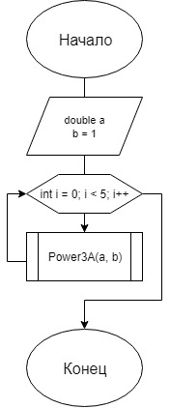

Рисунок 1 – Задание №1

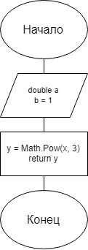

Рисунок 2 – Задание №1

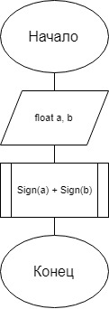

Рисунок 3 – Задание №2  
{\displaystyle \pi }

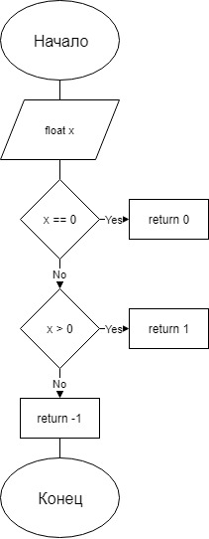

Рисунок 4 – Задание №2  
{\displaystyle \pi }

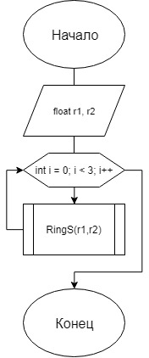

Рисунок 5 – Задание №3

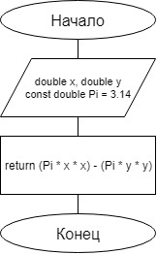

Рисунок 6 – Задание №3

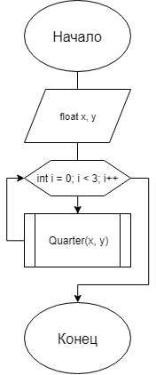

Рисунок 7 – Задание №4

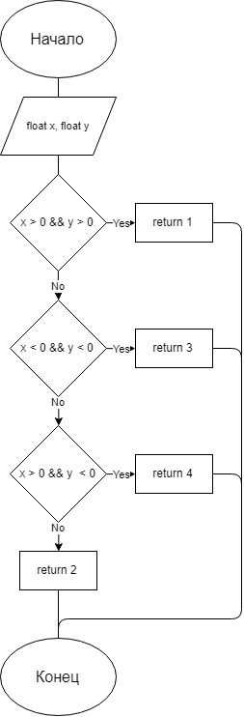

Рисунок 8 – Задание №4

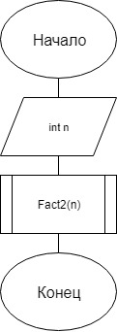

Рисунок 9 – Задание №5

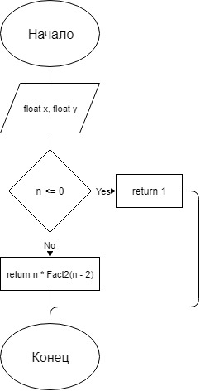

Рисунок 10 – Задание №5

# **Листинги программы**

**Задание №1**

Листинг 1 — Задание 1

|  |
| --- |
| using System;  namespace Lab  {  class Program  {  static double Power3A(double x, double y)  {  y = Math.Pow(x, 3);  return y;  }  static void Main(string[] args)  {  double a, b = 1;  for (int i = 0; i < 5; i++)  {  Console.Write("Enter the value of a: ");  a = double.Parse(Console.ReadLine());  Console.WriteLine(Power3A(a, b));  }  }  }  } |

**Задание №2**

Листинг 2 — Задание 2

|  |
| --- |
| using System;  namespace Lab  {  class Program  {  static int Sign(float x)  {  if (x == 0) { return 0; }  else  {  if (x > 0) { return 1; }  else { return -1; }  }  }  static void Main(string[] args)  {  float a, b;  Console.Write("Entet the value of a: ");  a = float.Parse(Console.ReadLine());  Console.Write("Entet the value of b: ");  b = float.Parse(Console.ReadLine());  Console.WriteLine("Value of the expression Sign(A) + Sign(B) = {0}", Sign(a) + Sign(b));  }  }  } |

**Задание №3**

Листинг 3 — Задание 3

|  |
| --- |
| using System;  namespace Lab  {  class Program  {  static double RingS(double x, double y)  {  const double Pi = 3.14;  return (Pi * x * x) - (Pi * y * y);  }  static void Main(string[] args)  {  float r1, r2;  for (int i = 0; i < 3; i++)  {  Console.Write("Enter the value of R1: ");  r1 = float.Parse(Console.ReadLine());  Console.Write("Enter the value of R2 (must be less than R1): ");  r2 = float.Parse(Console.ReadLine());  Console.WriteLine("The area of the ring is {0}\n===", RingS(r1, r2));  }  }  }  } |

**Задание №4**

Листинг 4 — Задание 4

|  |
| --- |
| using System;  namespace Lab  {  class Program  {  static int Quarter(float x, float y)  {  if (x > 0 && y > 0) { return 1; }  else if (x < 0 && y < 0) { return 3; }  else if (x > 0 && y < 0) { return 4; }  else { return 2; }  }  static void Main(string[] args)  {  float x, y;  for (int i = 0; i < 3; i++)  {  Console.Write("Enter the value of x (not equal to 0): ");  x = float.Parse(Console.ReadLine());  Console.Write("Enter the value of y (not equal to 0): ");  y = float.Parse(Console.ReadLine());  Console.WriteLine("{0} quarter\n===", Quarter(x, y));  }  }  }  } |

**Задание №5**

Листинг 5 — Задание 5

|  |
| --- |
| using System;  namespace Lab  {  class Program  {  static float Fact2(int n)  {  if (n <= 0) { return 1; }  else { return n * Fact2(n - 2); }  }  static void Main(string[] args)  {  int n;  Console.Write("Enter the value of n (more than 0): ");  n = int.Parse(Console.ReadLine());  Console.WriteLine("The factorial is {0}", Fact2(n));  }  }  } |

# **Результаты работы программ**

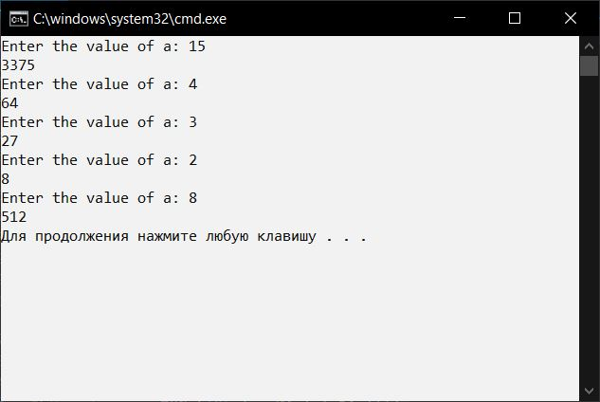

Рисунок 11 — Задание №1

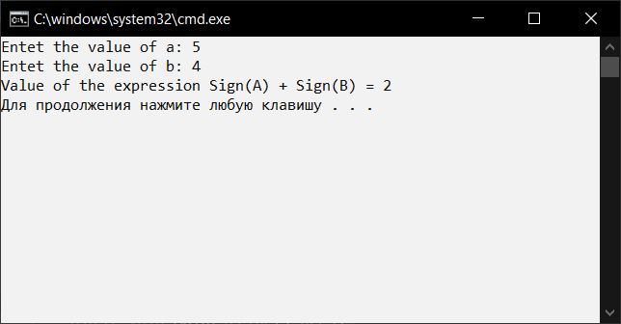

Рисунок 12 — Задание №2

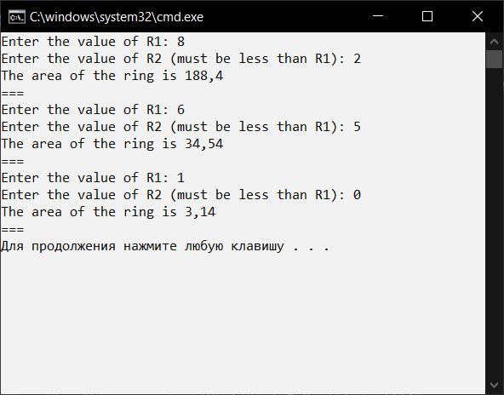

Рисунок 13 — Задание №3

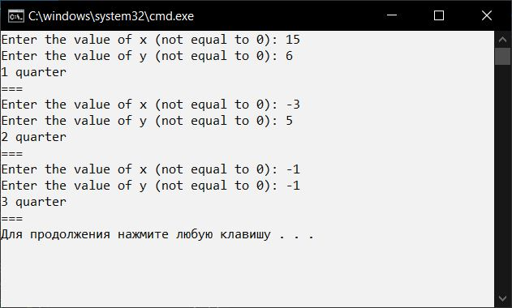

Рисунок 14 — Задание №4

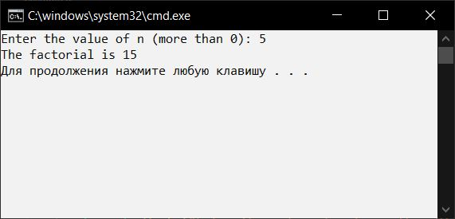

Рисунок 15 — Задание №5